Федеральное государственное автономное
образовательное учреждение
высшего образования
«СИБИРСКИЙ ФЕДЕРАЛЬНЫЙ УНИВЕРСИТЕТ»
Институт космических и информационных технологий
институт
Кафедра «Информатика»
кафедра

ОТЧЁТ ПО ЛАБОРАТОРНОЙ РАБОТЕ №5
Работа с базами данных в Spring MVC
^{тема}

Преподаватель |  |  |  |  | А.С. Черниговский
 |  |  | дата, подпись |  | инициалы, фамилия
Студент | КИ18-16Б |  |  |  | К.И. Оглезнев
 | номер группы, зачётной книжки |  | дата, подпись |  | инициалы, фамилия

Красноярск 2021

Цель работы
Познакомиться c шаблоном MVC в Spring и тем как он используется при создании web-приложений.

Задачи работы
Изменить практическую работу №4 таким образом, чтобы она представляла собой web-приложение.
Web-приложение должно иметь следующие страницы:
1) Главная страница, содержит приветствие и ссылки на другие (которые дублируют по функционалу пункты меню из работы №4).
2) Страница просмотра таблицы записей.
3) Страница добавления новой записи в таблицу.
4) Страница редактирования записи.
5) Страница удаления записи из таблицы БД.
6) Страница просмотра записей согласно некоторому критерию (аналогично пункту в работе №4).
Помимо всего должны быть осуществлены проверки (не менее двух) входных данных, сопровождающиеся соответствующими сообщениями об ошибках.

Ход работы
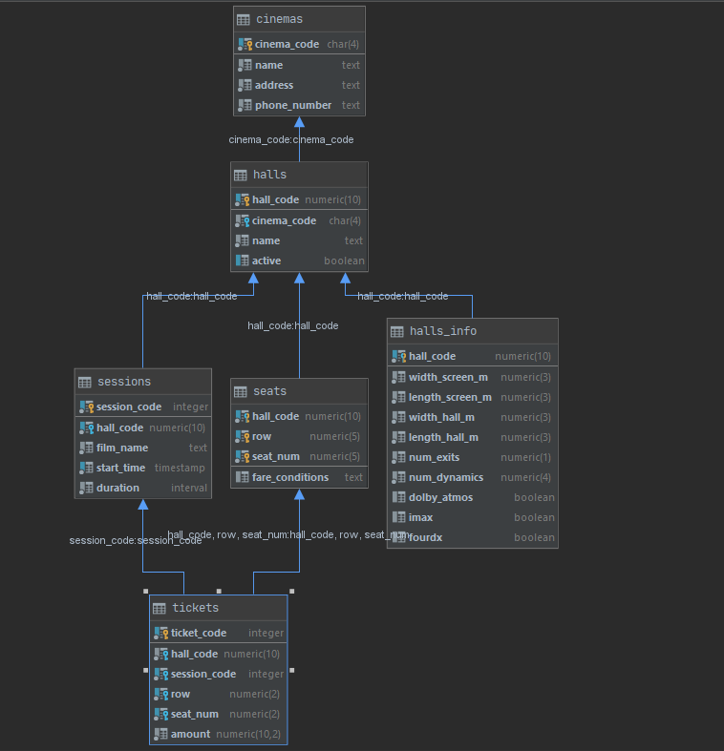
Рисунок 1
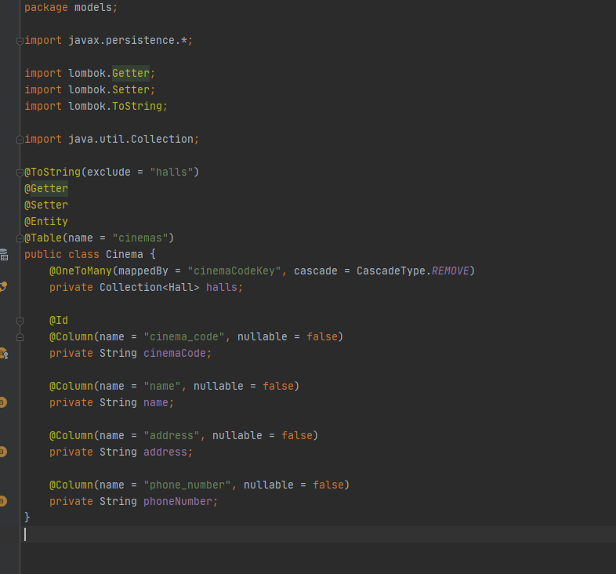
Рисунок 2
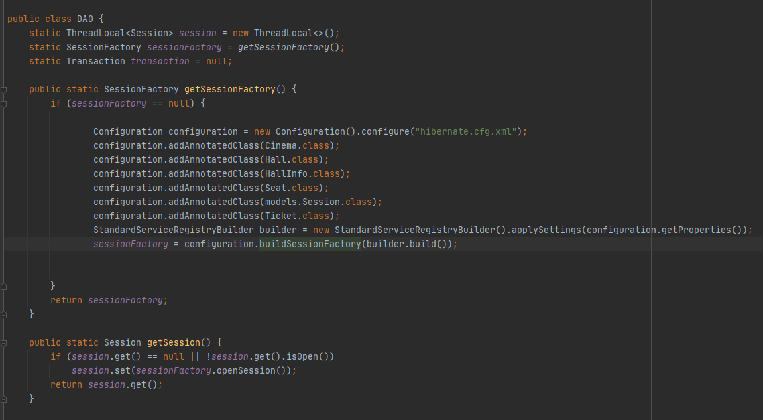
Рисунок 3
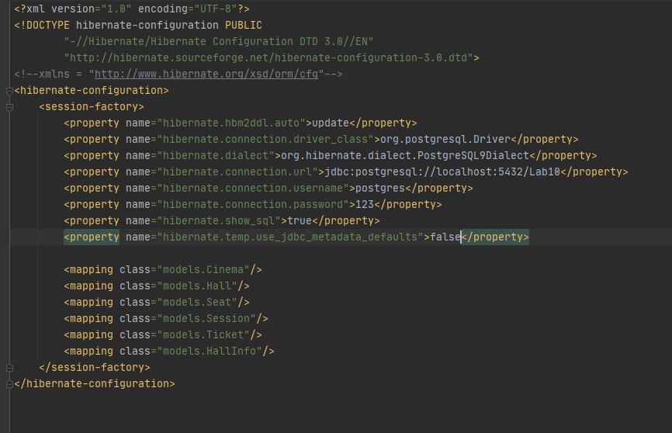
Рисунок 4
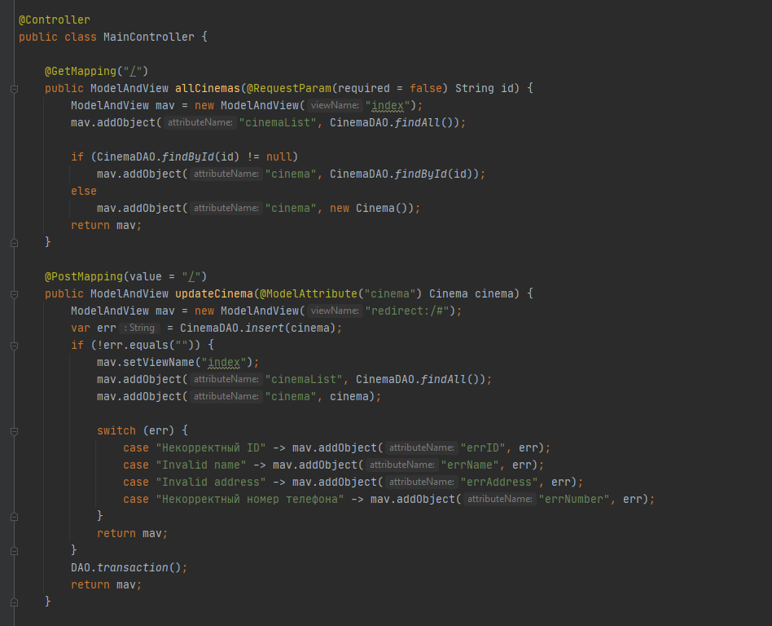
Рисунок 5
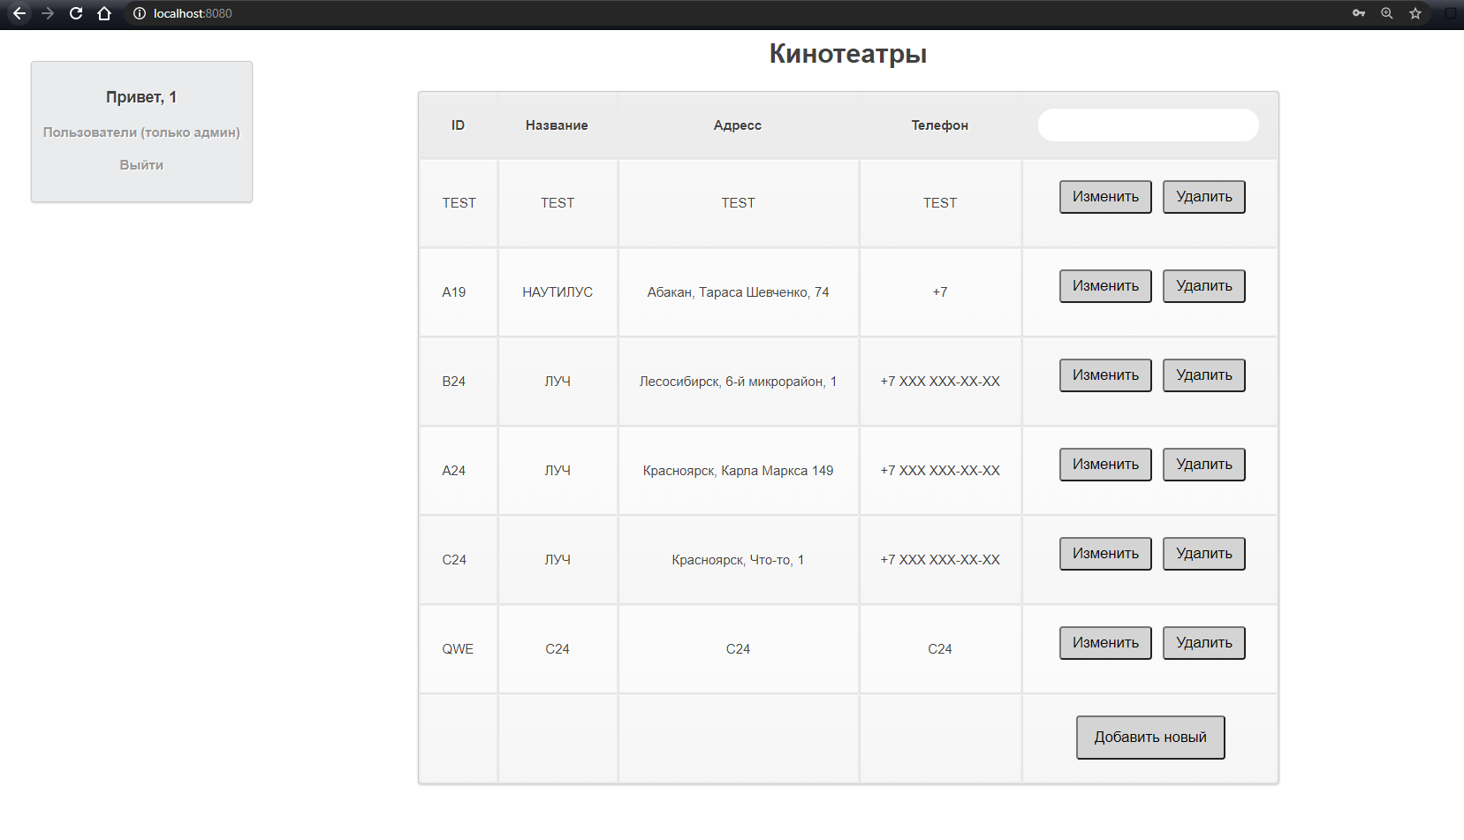
Рисунок 6
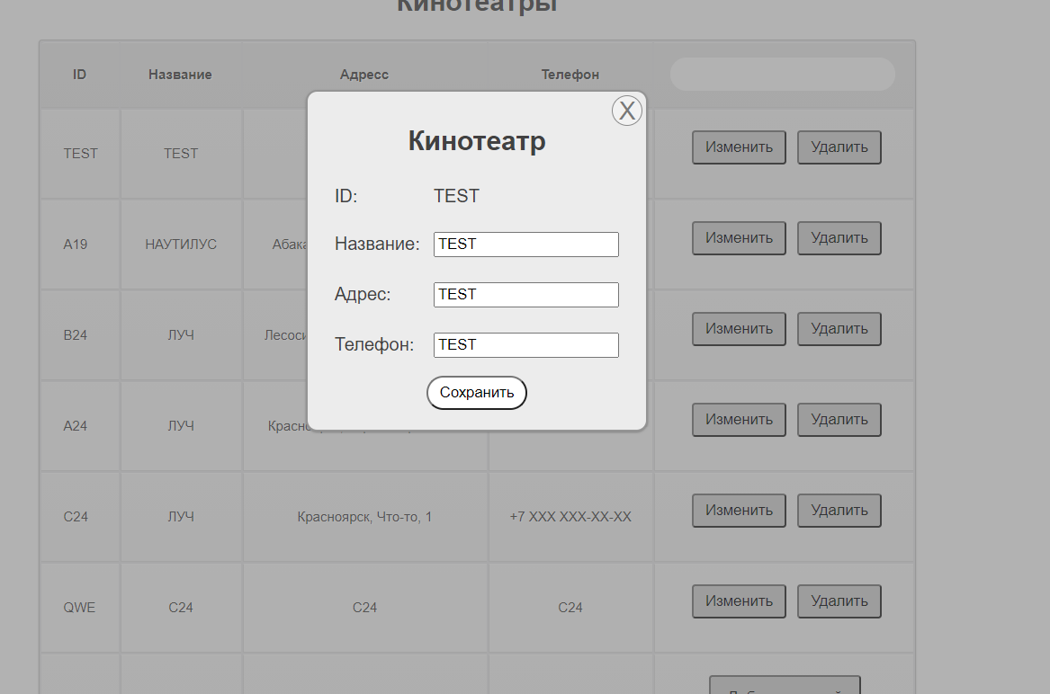
Рисунок 7

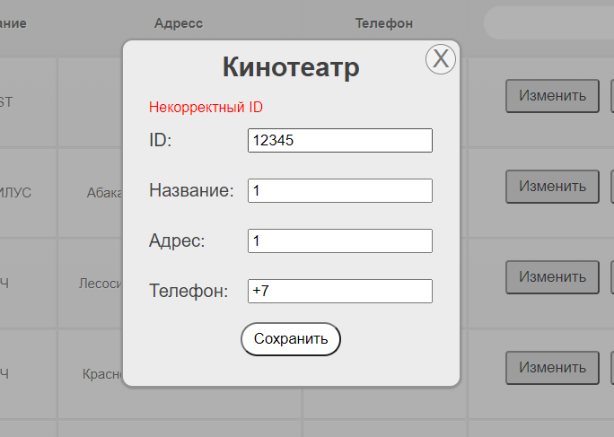
Рисунок 8
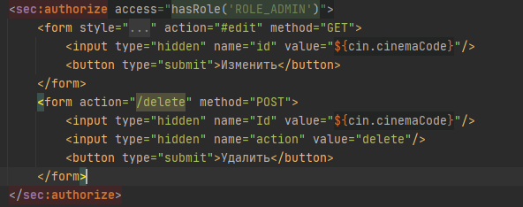
Рисунок 9

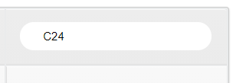
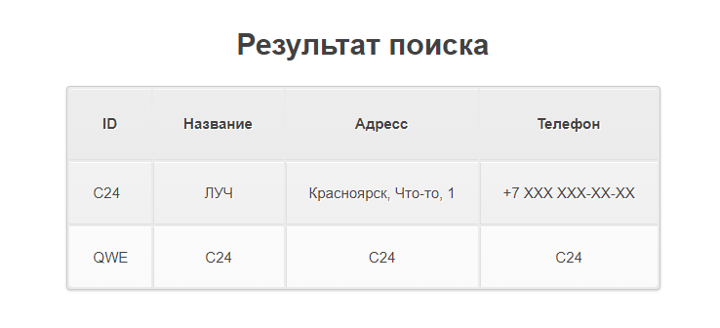
Рисунок 10

4 Вывод
В ходе данной лабораторной работы был изучены основы работы с c шаблоном MVC в Spring и тем как он используется при создании web-приложений.

